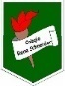COLEGIO RENE SCHNEIDER

EDUCACION PARVULARIA

VIVIANA SOTO DELAIGUE

GUIA DE APRENDIZAJE

**Núcleo: PENSAMIENTO MATEMATICO Curso: kínder**

**Fecha: 11 de agosto de 2020 Docente: Viviana Soto Délaigue**

**Nombre del Alumno: ____________________________________________**

**O-A:** (6) Emplear los números, para contar, identificar, cuantificar y comparar cantidades hasta el 20 e indicar orden o posición de algunos elementos en situaciones cotidianas o juegos.

**Contenido:** Números **Habilidad:** Emplear números

**Objetivo de la clase:** Identificar números del 10 al 15.

**Indicador de Evaluación:** Lee números hasta el 15

**Indicaciones generales:** Papitos: Para esta actividad necesitaras:

Contar con un espacio limpio, seguro y acogedor

Colocar el nombre y apellido del estudiante (el niño debe hacerlo)

Lavarse las manos antes de la actividad

Observa el siguiente video de los números en este link: <https://youtu.be/CQoLqBBPaTk>

Lápiz de mina, lápices de colores

Pasar a la actividad de la guía.

Monitorear y orientar el trabajo

Lavarse las manos al término de la actividad

Enviar la actividad vía wasap o correo electrónico para retroalimentación

Entregar actividad realizada en próxima entrega de material

**Actividad:**

Observar el video

A continuación, puedes ayudarte del naipe de números. El adulto debe leer una a una las siguientes instrucciones:

* Pintar de color verde la guatita del pingüino que tiene el número **14**
* Dibujar puntos en la guatita del pingüino que tiene el número **15**
* Marcar con una X el pingüino que tiene el número **13**
* Dibujar una pelota al lado del pingüino que tiene el número **11**
* Pintar el cuerpo, **no** la guatita **ni** la cara del pingüino que tiene el número **12**
* Escribir tu número favorito arriba del pingüino que no tiene número

**VI.-** **Retroalimentación**

La retroalimentación se realizará cada vez que se envíe la actividad vía wasap o correo electrónico

La actividad de hoy, está basada en, identificar y emplear números, siendo un antecesor para tener éxito en el proceso escolar.

**¡Felicitaciones, por el trabajo realizado!**

**VII.- Envío:**

Fecha de entrega por el docente: **12 de agosto del 2020**

Fecha de recepción presencial: **26 de agosto del 2020 (cuando se retire material nuevo)**

Una vez finalizada la actividad enviar a través de fotos o scanner de la actividad realizada al siguiente correo: [viviana.soto@colegio-reneschneider.cl](mailto:viviana.soto@colegio-reneschneider.cl) y dejar actividad en colegio para revisión, cuando concurra a buscar material para trabajar en el hogar.

COLEGIO RENE SCHNEIDER

EDUCACION PARVULARIA

VIVIANA SOTO DELAIGUE

**ACTIVIDAD:** A continuación, puedes ayudarte del naipe de números. El adulto debe leer una a una las siguientes instrucciones:

* Pinta de color verde la guatita del pingüino que tiene el número **14**
* Dibuja puntos en la guatita del pingüino que tiene el número **15**
* Marca con una X el pingüino que tiene el número **13**
* Dibuja una pelota al lado del pingüino que tiene el número **11**
* Pinta el cuerpo, **no** la guatita **ni** la cara del pingüino que tiene el número **12**
* Escribe tu número favorito arriba del pingüino que no tiene número

|  |  |  |
| --- | --- | --- |
| 11 | 15 |  |
| Más de 100 imágenes kawaii para descargar, imprimir y colorear | Más de 100 imágenes kawaii para descargar, imprimir y colorear | Más de 100 imágenes kawaii para descargar, imprimir y colorear |

|  |  |  |
| --- | --- | --- |
| 13 | 14 | 12 |
| Más de 100 imágenes kawaii para descargar, imprimir y colorear | Más de 100 imágenes kawaii para descargar, imprimir y colorear | Más de 100 imágenes kawaii para descargar, imprimir y colorear |

**CIERRE:** Ticket de Salida

Completa esta secuencia numérica:

|  |  |  |  |  |
| --- | --- | --- | --- | --- |
|  | 11 | 12 | 13 |  |

¿Qué número está entre el **18** y el **20**? ______________________________________________________

COLEGIO RENE SCHNEIDER

EDUCACION PARVULARIA

VIVIANA SOTO DELAIGUE

GUIA DE APRENDIZAJE

**Núcleo: PENSAMIENTO MATEMATICO Curso: kínder**

**Fecha: 14 de agosto de 2020 Docente: Viviana Soto Délaigue**

**Nombre del Alumno: ____________________________________________**

**O-A:** (2) Experimentar con diversos objetos estableciendo relaciones al clasificar por dos o tres atributos a la vez (forma, color, tamaño, función, masa, materialidad, entre otros) y seriar por altura, ancho, longitud o capacidad para contener.

**Contenido:** Seriación **Habilidad:** Establecer relaciones al seriar

**Objetivo de la clase:** Seriar según atributos dados.

**Indicador de Evaluación:** Ordena una serie.

**Indicaciones generales:** Papitos: Para esta actividad necesitaras:

Contar con un espacio limpio, seguro y acogedor

Colocar el nombre y apellido del estudiante (el niño debe hacerlo)

Lavarse las manos antes de la actividad

Trabajar con distintos elementos que tengas en el hogar, por ejemplo: cuadernos, pueden ordenarse por grosor, tamaño; cucharas, por su tamaño; vasos por su capacidad para contener, etc.

Lápiz de mina, lápices de colores

Pasar a la actividad de la guía.

Monitorear y orientar el trabajo

Lavarse las manos al término de la actividad

Enviar la actividad vía wasap o correo electrónico para retroalimentación

Entregar actividad realizada en próxima entrega de material

**Actividad:**

Trabajar con material concreto

Dibujar y pintar las jirafas que faltan según su altura

**VI.-** **Retroalimentación**

La retroalimentación se realizará cada vez que se envíe la actividad vía wasap o correo electrónico

La actividad de hoy, está basada en, ordenar series según atributos, siendo un antecesor para tener éxito en el proceso escolar.

**¡Felicitaciones, por el trabajo realizado!**

**VII.- Envío:**

Fecha de entrega por el docente: **12 de agosto del 2020**

Fecha de recepción presencial: **26 de agosto del 2020 (cuando se retire material nuevo)**

Una vez finalizada la actividad enviar a través de fotos o scanner de la actividad realizada al siguiente correo: [viviana.soto@colegio-reneschneider.cl](mailto:viviana.soto@colegio-reneschneider.cl) y dejar actividad en colegio para revisión, cuando concurra a buscar material para trabajar en el hogar.

COLEGIO RENE SCHNEIDER

EDUCACION PARVULARIA

VIVIANA SOTO DELAIGUE

**ACTIVIDAD:**  La **seriación** consiste en comparar elementos, relacionarlos **y** ordenarlos de acuerdo a sus atributos (por altura, longitud, ancho o capacidad para contener)

Observa con atención. Dibuja y pinta en los espacios en blanco las jirafas que faltan según su altura. Recuerda van de las más alta a la más baja.

|  |  |  |  |  |
| --- | --- | --- | --- | --- |
| Dibujo para colorear jirafa - Dibujos Para Imprimir Gratis |  | Dibujo para colorear jirafa - Dibujos Para Imprimir Gratis |  | Dibujo para colorear jirafa - Dibujos Para Imprimir Gratis |

**CIERRE:** Ticket de Salida

En la siguiente seriación por ancho, enumera en los cuadros las brochas desde la mas angosta a la mas ancha, siendo el N° 1 para la más angosta y así hasta la más ancha.

|  |  |  |  |  |
| --- | --- | --- | --- | --- |
| Icono De Esbozo De Pincel Para Web, Móvil E Infografía. Mano ... | Icono De Esbozo De Pincel Para Web, Móvil E Infografía. Mano ... | Icono De Esbozo De Pincel Para Web, Móvil E Infografía. Mano ... | Icono De Esbozo De Pincel Para Web, Móvil E Infografía. Mano ... | Icono De Esbozo De Pincel Para Web, Móvil E Infografía. Mano ... |

En una palabra, ¿qué es seriar? ________________________________________________________

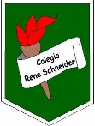Colegio René Schneider Chereau

Unidad Técnico Pedagógica

Viviana Soto Delaigue/Margarita González Reyes

Profesoras Kínder

**GUÍA P. MATEMATICO COLABORATIVO**

**Núcleo: Pensamiento Matemático Curso: kínder**

**Fecha: 18 y 21 de agosto 2020 Docente: Viviana Soto** **Delaigue - Margarita González Reyes**

**Nombre del Estudiante: __________________________________________________________________________**

**I.- Objetivo de Aprendizaje:** OA 8. Resolver problemas simples de manera concreta y pictórica agregando o quitando hasta 10 elementos, comunicando las acciones llevadas a cabo.

**II.- Contenido:** Sustracción

**III.- Objetivo de la clase: Calcular sustracciones de forma concreta, pictórica y simbólica.**

**IV.- Indicaciones generales:** Papitos: Para esta actividad necesitaras:

* Que el/la estudiante coloque su Nombre
* Lápiz de mina, lápices de colores
* Leer las instrucciones al niño/a
* Monitorear y orientar el trabajo
* Entregar actividad realiza en próxima entrega de material

**V.- Actividad a desarrollar:** Los estudiantes deberán realizar sustracciones, para llegar a los resultados; pueden utilizar materiales concretos para realizar el conteo (porotos, lápices, pinzas de ropas, etc.), también se pueden guiar por imágenes. En la segunda actividad, deberán colocar el número de los elementos y en recuadro blanco deberán realizar la operación, con su resultado.

En el desafío, deberán desarrollar un problema debiendo señalar que operación trabajaron para llegar al resultado.

Finalmente, el ticket de salida donde se realiza la retroalimentación de la actividad.

**VI.- Retroalimentación:** La retroalimentación se realizará a través de la devolución de la actividad terminada.

La actividad que realizaron hoy, está enfocada en el pensamiento matemático en operaciones básicas, siendo el ante sala para la resolución de problemas, basada en el área perceptivo cognitivo.

¡Felicitaciones, por el trabajo realizado!

**VII.- Fecha de envío: Enviar 26-agosto-2020, hasta las 13:01 hrs.**

**VIII.- Cómo y/o donde enviar**

Una vez finalizada la actividad enviar a través de fotos o scanner de la actividad realizada al siguiente correo: [viviana.soto@colegio-reneschneider.cl](mailto:viviana.soto@colegio-reneschneider.cl), [margarita.gonzalez@colegio-reneschneider.cl](mailto:margarita.gonzalez@colegio-reneschneider.cl) o dejar actividad en colegio para revisión, cuando va a buscar material para trabajar en el hogar.

Colegio René Schneider Chereau

Unidad Técnico Pedagógica

Viviana Soto Delaigue/Margarita González Reyes

Profesoras Kínder

**V.- Actividad a desarrollar**

1. Antes de trabajar recordaremos el concepto de sustracción

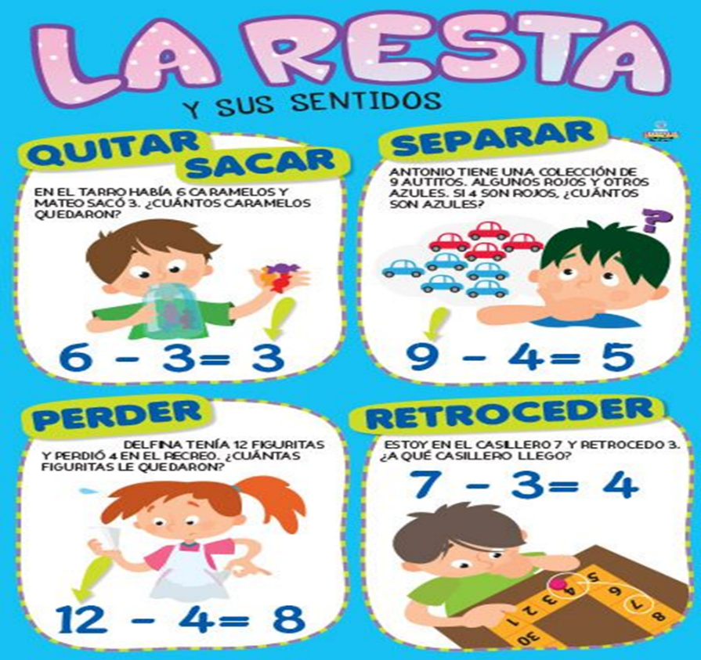 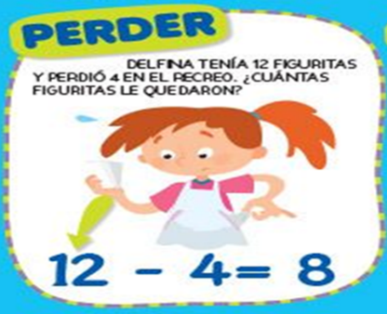 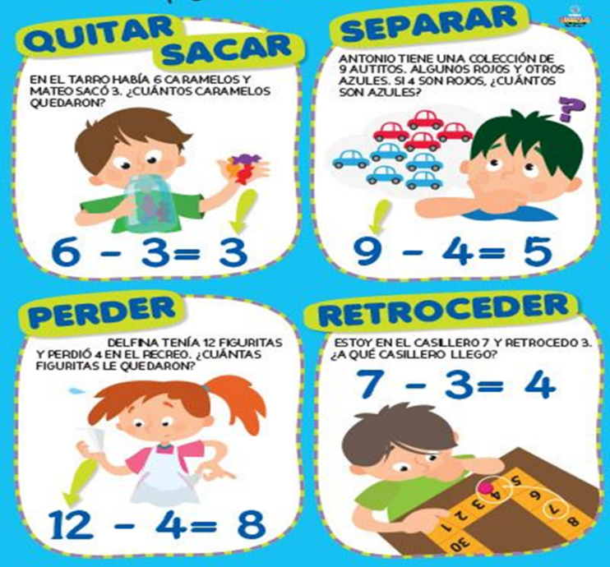 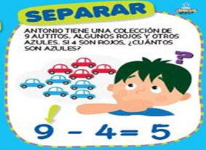

2.Realiza las siguientes sustracciones, apóyate del ejemplo para que realices los mismos pasos, marca con una X lo que tienes que sacar y lo que te queda sin marcar es el resultado del ejercicio.

|  |
| --- |
| Ejemplo: Si tengo 5 peras y me como 2 ¿Cuántas peras me quedan?    3 |

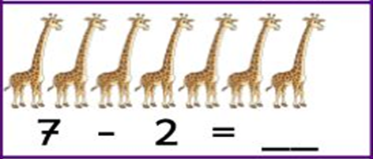 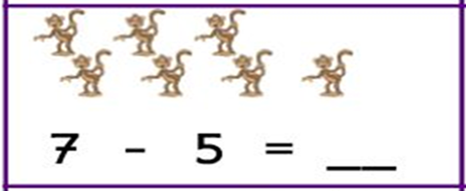

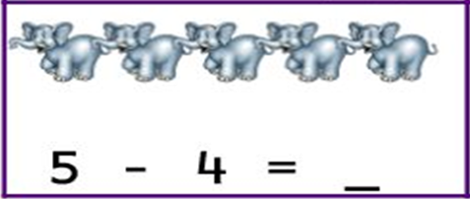

Colegio René Schneider Chereau

Unidad Técnico Pedagógica

Viviana Soto Delaigue/Margarita González Reyes

Profesoras Kínder

3. Realiza las siguientes sustracciones colocando el numeral a cada ejercicio. (Observa la cantidad total, ese número va en el primer casillero, en el segundo casillero va el número de lo que este marcado con la X y los que quedan sin marcar te da el resultado del ejercicio).

|  |  |
| --- | --- |
|  |  |
|  |  |
|  |  |

4. **Desafío Matemático** Resuelve el siguiente Problema

**Antes había** 

**El conejito cogió** 

**Elije la operación**: **suma**  **resta**



**En esta huerta había 7 zanahorias, pero el conejito ha cogido 2 ¿Cuántas quedan?**

número signo número es igual resultado

**quedan** 

|  |  |  |
| --- | --- | --- |
| Qué trabajamos hoy:  Sumas Restas Multiplicación | En las restas yo debo:  Quitar Agregar Perder | ¿Cuántas zanahoria le quedaron al conejito?  3 2 5 |



**Marca con una X la alternativa correcta**